Вакуумный упаковщик
(Серия DZ)

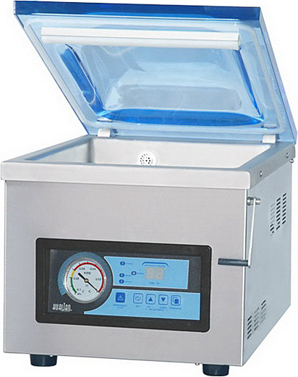
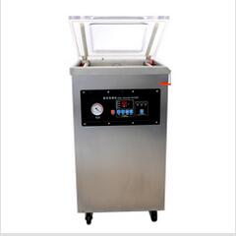



Благодарим вас за покупку и использование нашего оборудования! Для обеспечения максимальной эффективности работы данного изделия, уменьшения ненужных потерь и травм, пожалуйста, внимательно прочтите инструкцию по эксплуатации перед использованием и сохраните ее для дальнейшего использования.
Обзор продукта
Вакуумная упаковочная машина серии DZ - это новое упаковочное оборудование, которое автоматически герметизирует упаковку сразу после вакуумирования внутри упаковочного пакета, обеспечивая высокую степень разрежения и уменьшая количество остаточного воздуха в пакете, тем самым подавляя размножение бактерий и других микроорганизмов, предотвращая окисление, плесень и порчу продуктов и продлевая срок их хранения. Кроме того, вакуумирование упаковки некоторых мягких предметов может уменьшить ее объем для удобства транспортировки и хранения.

Использование продукта
Вакуумные упаковочные машины этой серии подходят для вакуумной упаковки различных твердых, порошкообразных, пастообразных и жидких продуктов, таких как продукты питания, лекарства, местные деликатесы, водные продукты, химическое сырье, оборудование, электронные компоненты и т.д., эффективно предотвращая порчу и порченое состояние предметов, вызванное окислением и размножением бактерий, и достижение цели продления срока хранения предметов.

Особенности производительности
Однокамерная машина изготовлена из полностью прозрачного органического стекла, поэтому процесс упаковки виден с первого взгляда. Двухкамерная машина имеет две вакуумные камеры, которые работают по очереди, объединяя процесс упаковки и подготовки к ней в единый цикл и значительно повышая эффективность работы.
Вакуумные камеры для этой серии вакуумных упаковочных машин (за исключением однокамерной машины, вакуумная крышка которой изготовлена из прозрачного органического стекла) сделаны из нержавеющей стали, имеют правильную конструкцию и отличную герметичность, красивы и долговечны, соответствуют требованиям гигиены и сохранности пищевых продуктов.
Эта серия вакуумных упаковочных машин оснащена функциями вакуумирования, запечатывания, печати (за исключением небольших машин) и другими разовыми функциями, а также устройствами для регулировки степени вакуума, времени запечатывания, температуры запечатывания и т. д. для различных упаковочных материалов и требований к упаковке, что позволяет пользователям сделать лучший выбор и настроить машину для достижения наилучшего результата упаковки. Кроме того, по желанию пользователей в месте запечатывания могут быть установлены устройства для печати буквенных кодов и слов, чтобы на упаковочном пакете можно было напечатать срок годности продукта, дату производства, производственный номер и другие цифры во время запечатывания в соответствии с положениями национального закона о маркировке пищевых продуктов.

Обратите внимание:
● Пожалуйста, внимательно прочтите данное руководство и полностью ознакомьтесь с ним перед использованием изделия.
. ● Убедитесь, что данное руководство имеется у операторов, которые в конечном итоге используют данное изделие, или у персонала, обслуживающего оборудование.
● Проверьте, соответствует ли напряжение используемого источника питания напряжению, указанному на паспортной табличке машины (несоответствующий источник питания может привести к повреждению машины).
● Убедитесь, что используемая розетка имеет провод защитного заземления, а машина подключена к проводу заземления, во избежание возгорания или поражения электрическим током.
● Если у вас есть какие-либо вопросы, пожалуйста, не стесняйтесь обращаться к производителю или поставщику.

Ответственность:
● Данное руководство тщательно отредактировано, и производитель не несет ответственности за последствия, вызванные какой-либо проблемой или неправильным пониманием.
● Производитель не несет ответственности за любой ущерб или проблемы, вызванные неиспользованием предусмотренных аксессуаров.
● Производитель оставляет за собой право изменять параметры или аксессуары без предварительного уведомления.
● Все права защищены производителем. Воспроизведение любой части данного документа запрещено без письменного разрешения.

Модель | Технические характеристики
Настольная вакуумная упаковочная машина DZ-260C
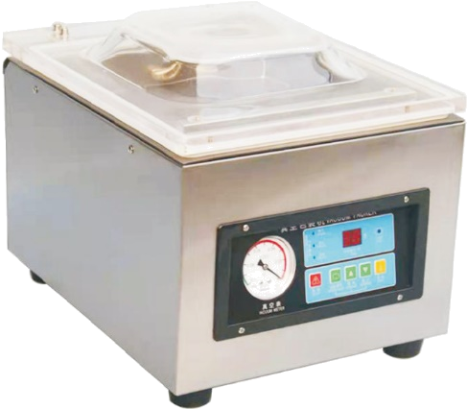 | Наряжение (В/Гц) | AC220/50 110/60
 | Мощность двигателя вакуумного насоса (Вт) | 180
 | Мощность термосваривания (Вт) | 260
 | Мин. абсолютное давление в камере (кПа) | 1
 | Количество термосвариваемых полос | 1
 | Внутренний размер вакуумной камеры (Высота с учетом выпуклой крышки) (мм) | 320*275*100
 | Длина термосвариваемой ленты (мм) | 260
 | Ширина термосвариваемой ленты (мм) | 10
 | Объем выхлопа вакуумного насоса (м3/ч) | 1.8
 | Материал вакуумной камеры | Нерж. сталь
 | Размеры (Д*Ш*В) (мм) | 405*315*310
 | Вес нетто (кг) | 21
 | Макс. длина упаковываемых предметов (мм) | 260
Настольная вакуумная упаковочная машина DZ-260T
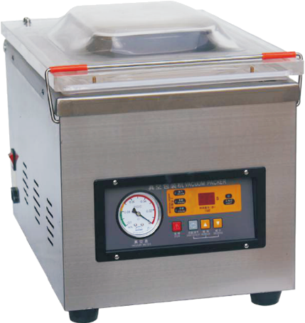 | Наряжение (В/Гц) | AC220/50 110/60
 | Мощность двигателя вакуумного насоса (Вт) | 370
 | Мощность термосваривания (Вт) | 260
 | Мин. абсолютное давление в камере (кПа) | 1
 | Количество термосвариваемых полос | 1
 | Внутренний размер вакуумной камеры (Высота с учетом выпуклой крышки) (мм) | 390*285*100
 | Длина термосвариваемой ленты (мм) | 260
 | Ширина термосвариваемой ленты (мм) | 10
 | Объем выхлопа вакуумного насоса (м3/ч) | 2
 | Материал вакуумной камеры | Нерж. сталь
 | Размеры (Д*Ш*В) (мм) | 500*340*360
 | Вес нетто (кг) | 24
 | Макс. длина упаковываемых предметов (мм) | 330
Настольная вакуумная упаковочная машина DZ-300T
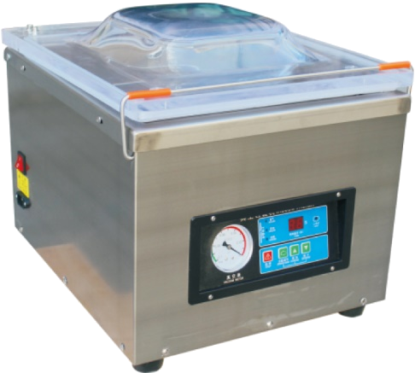 | Наряжение (В/Гц) | AC220/50 110/60
 | Мощность двигателя вакуумного насоса (Вт) | 370
 | Мощность термосваривания (Вт) | 320
 | Мин. абсолютное давление в камере (кПа) | 1
 | Количество термосвариваемых полос | 1
 | Внутренний размер вакуумной камеры (Высота с учетом выпуклой крышки) (мм) | 355*340*120
 | Длина термосвариваемой ленты (мм) | 320
 | Ширина термосвариваемой ленты (мм) | 10
 | Объем выхлопа вакуумного насоса (м3/ч) | 2
 | Материал вакуумной камеры | Нерж. сталь
 | Размеры (Д*Ш*В) (мм) | 460*390*395
 | Вес нетто (кг) | 26
 | Макс. длина упаковываемых предметов (мм) | 300
Настольная вакуумная упаковочная машина DZ-400T
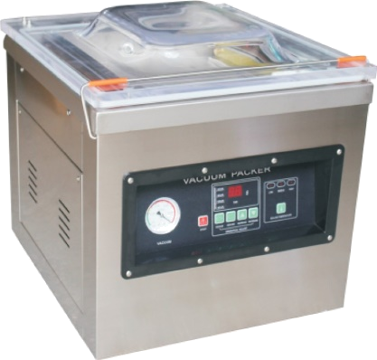 | Наряжение (В/Гц) | AC220/50 110/60
 | Мощность двигателя вакуумного насоса (Вт) | 1000
 | Мощность термосваривания (Вт) | 600
 | Мин. абсолютное давление в камере (кПа) | 1
 | Количество термосвариваемых полос | 2
 | Внутренний размер вакуумной камеры (Высота с учетом выпуклой крышки) (мм) | 420*440*130
 | Длина термосвариваемой ленты (мм) | 400
 | Ширина термосвариваемой ленты (мм) | 10
 | Объем выхлопа вакуумного насоса (м3/ч) | 20
 | Материал вакуумной камеры | Нерж. сталь
 | Размеры (Д*Ш*В) (мм) | 540*490*530
 | Вес нетто (кг) | 55
 | Макс. длина упаковываемых предметов (мм) | 310
Вакуумная упаковочная машина с двойным насосом DZ-360
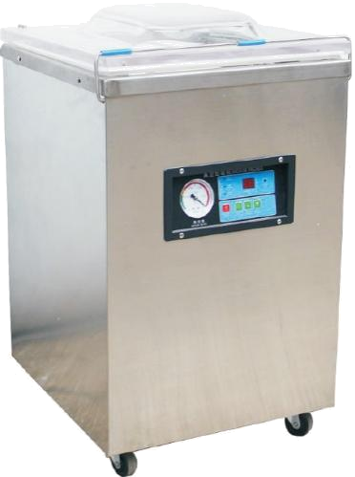 | Наряжение (В/Гц) | AC220/50 110/60
 | Мощность двигателя вакуумного насоса (Вт) | 370*2
 | Мощность термосваривания (Вт) | 500
 | Мин. абсолютное давление в камере (кПа) | 1
 | Количество термосвариваемых полос | 2
 | Внутренний размер вакуумной камеры (Высота с учетом выпуклой крышки) (мм) | 380*400*150
 | Длина термосвариваемой ленты (мм) | 360
 | Ширина термосвариваемой ленты (мм) | 10
 | Объем выхлопа вакуумного насоса (м3/ч) | 20*2
 | Материал вакуумной камеры | Нерж. сталь
 | Размеры (Д*Ш*В) (мм) | 480*440*730
 | Вес нетто (кг) | 42
 | Макс. длина упаковываемых предметов (мм) | 300
Вакуумная упаковочная машина с промышленным насосом DZ-360
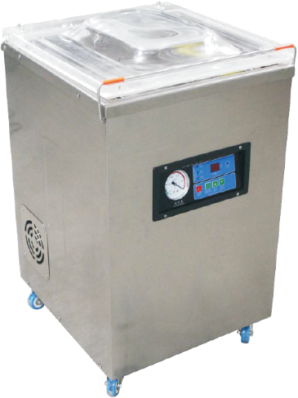 | Наряжение (В/Гц) | AC220/50 110/60
 | Мощность двигателя вакуумного насоса (Вт) | 1000
 | Мощность термосваривания (Вт) | 500
 | Мин. абсолютное давление в камере (кПа) | 1
 | Количество термосвариваемых полос | 2
 | Внутренний размер вакуумной камеры (Высота с учетом выпуклой крышки) (мм) | 380*400*150
 | Длина термосвариваемой ленты (мм) | 360
 | Ширина термосвариваемой ленты (мм) | 10
 | Объем выхлопа вакуумного насоса (м3/ч) | 20
 | Материал вакуумной камеры | Нерж. сталь
 | Размеры (Д*Ш*В) (мм) | 480*440*730
 | Вес нетто (кг) | 50
 | Макс. длина упаковываемых предметов (мм) | 300
Однокамерная вакуумная упаковочная машина DZ-400

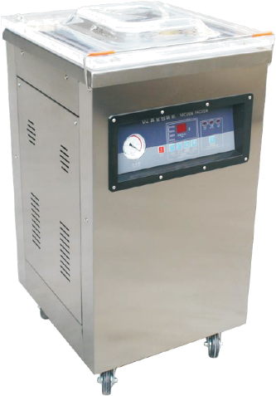 | Наряжение (В/Гц) | AC220/50 110/60
 | Мощность двигателя вакуумного насоса (Вт) | 1000
 | Мощность термосваривания (Вт) | 600
 | Мин. абсолютное давление в камере (кПа) | 1
 | Количество термосвариваемых полос | 2
 | Внутренний размер вакуумной камеры (Высота с учетом выпуклой крышки) (мм) | 420*440*130
 | Длина термосвариваемой ленты (мм) | 400
 | Ширина термосвариваемой ленты (мм) | 10
 | Объем выхлопа вакуумного насоса (м3/ч) | 20
 | Материал вакуумной камеры | Нерж. сталь
 | Размеры (Д*Ш*В) (мм) | 540*490*970
 | Вес нетто (кг) | 65
 | Макс. длина упаковываемых предметов (мм) | 310
Однокамерная вакуумная упаковочная машина DZ-420
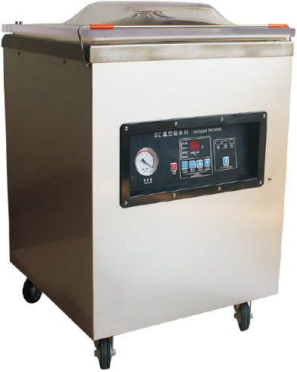 | Наряжение (В/Гц) | AC220/50 110/60
 | Мощность двигателя вакуумного насоса (Вт) | 1000
 | Мощность термосваривания (Вт) | 600
 | Мин. абсолютное давление в камере (кПа) | 1
 | Количество термосвариваемых полос | 2
 | Внутренний размер вакуумной камеры (Высота с учетом выпуклой крышки) (мм) | 440*500*170
 | Длина термосвариваемой ленты (мм) | 420
 | Ширина термосвариваемой ленты (мм) | 10
 | Объем выхлопа вакуумного насоса (м3/ч) | 20
 | Материал вакуумной камеры | Нерж. сталь
 | Размеры (Д*Ш*В) (мм) | 543*546*820
 | Вес нетто (кг) | 65
 | Макс. длина упаковываемых предметов (мм) | 380
Однокамерная вакуумная упаковочная машина DZ-500
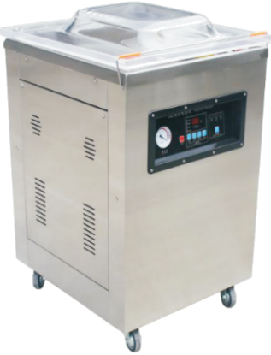 | Наряжение (В/Гц) | AC220/50 110/60
 | Мощность двигателя вакуумного насоса (Вт) | 1000
 | Мощность термосваривания (Вт) | 750
 | Мин. абсолютное давление в камере (кПа) | 1
 | Количество термосвариваемых полос | 2
 | Внутренний размер вакуумной камеры (Высота с учетом выпуклой крышки) (мм) | 525*525*130
 | Длина термосвариваемой ленты (мм) | 500
 | Ширина термосвариваемой ленты (мм) | 10
 | Объем выхлопа вакуумного насоса (м3/ч) | 20
 | Материал вакуумной камеры | Нерж. сталь
 | Размеры (Д*Ш*В) (мм) | 650*590*980
 | Вес нетто (кг) | 80
 | Макс. длина упаковываемых предметов (мм) | 400
Однокамерная вакуумная упаковочная машина DZ-520
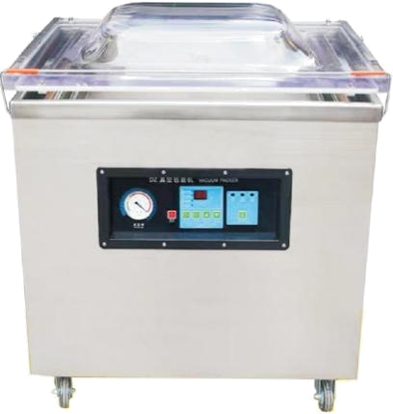 | Наряжение (В/Гц) | AC220/50 110/60
 | Мощность двигателя вакуумного насоса (Вт) | 1000
 | Мощность термосваривания (Вт) | 750
 | Мин. абсолютное давление в камере (кПа) | 1
 | Количество термосвариваемых полос | 2
 | Внутренний размер вакуумной камеры (Высота с учетом выпуклой крышки) (мм) | 670*540*200
 | Длина термосвариваемой ленты (мм) | 520
 | Ширина термосвариваемой ленты (мм) | 10
 | Объем выхлопа вакуумного насоса (м3/ч) | 20
 | Материал вакуумной камеры | Нерж. сталь
 | Размеры (Д*Ш*В) (мм) | 760*660*860
 | Вес нетто (кг) | 95
 | Макс. длина упаковываемых предметов (мм) | 550
Однокамерная вакуумная упаковочная машина DZ-600
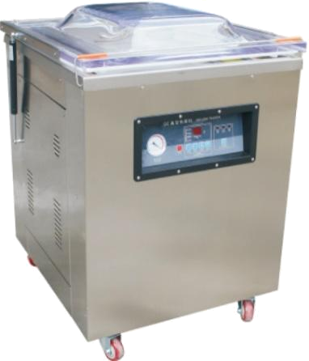 | Наряжение (В/Гц) | AC220/50 110/60
 | Мощность двигателя вакуумного насоса (Вт) | 1000
 | Мощность термосваривания (Вт) | 1200
 | Мин. абсолютное давление в камере (кПа) | 1
 | Количество термосвариваемых полос | 2
 | Внутренний размер вакуумной камеры (Высота с учетом выпуклой крышки) (мм) | 625*625*140
 | Длина термосвариваемой ленты (мм) | 600
 | Ширина термосвариваемой ленты (мм) | 10
 | Объем выхлопа вакуумного насоса (м3/ч) | 20
 | Материал вакуумной камеры | Нерж. сталь
 | Размеры (Д*Ш*В) (мм) | 750*690*980
 | Вес нетто (кг) | 105
 | Макс. длина упаковываемых предметов (мм) | 500
Вакуумная упаковочная машина для рисовых брикетов DZ-380
Вакуумная упаковочная машина для рисовых брикетов DZ-380 | Наряжение (В/Гц) | AC220/50 110/60
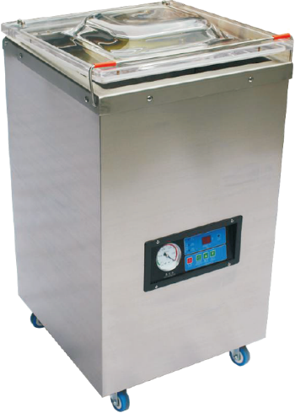 | Мощность двигателя вакуумного насоса (Вт) | 1000
 | Мощность термосваривания (Вт) | 500
 | Мин. абсолютное давление в камере (кПа) | 1
 | Количество термосвариваемых полос | 2
 | Внутренний размер вакуумной камеры (Высота с учетом выпуклой крышки) (мм) | 380*210*350
 | Длина термосвариваемой ленты (мм) | 360
 | Ширина термосвариваемой ленты (мм) | 10
 | Объем выхлопа вакуумного насоса (м3/ч) | 20
 | Материал вакуумной камеры | Нерж. сталь
 | Размеры (Д*Ш*В) (мм) | 460*440*800
 | Вес нетто (кг) | 56
 | Макс. длина упаковываемых предметов (мм) | 210
Вакуумная упаковочная машина для рисовых брикетов DZ-850
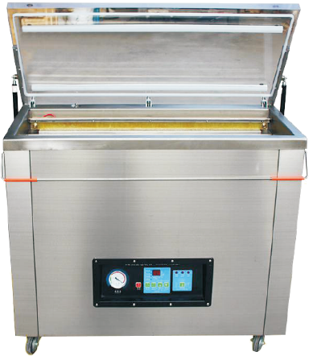 | Наряжение (В/Гц) | AC220/50 110/60
 | Мощность двигателя вакуумного насоса (Вт) | 1000
 | Мощность термосваривания (Вт) | 1800
 | Мин. абсолютное давление в камере (кПа) | 1
 | Количество термосвариваемых полос | 2
 | Внутренний размер вакуумной камеры (Высота с учетом выпуклой крышки) (мм) | 850*210*350
 | Длина термосвариваемой ленты (мм) | 850
 | Ширина термосвариваемой ленты (мм) | 10
 | Объем выхлопа вакуумного насоса (м3/ч) | 20
 | Материал вакуумной камеры | Нерж. сталь
 | Размеры (Д*Ш*В) (мм) | 460*920*820
 | Вес нетто (кг) | 105
 | Макс. длина упаковываемых предметов (мм) | 210
Двухкамерная вакуумная упаковочная машина DZ-400/2SP
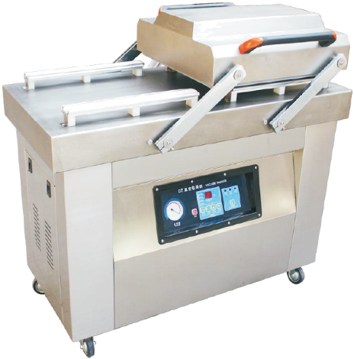 | Наряжение (В/Гц) | AC220/50 380/50
 | Мощность двигателя вакуумного насоса (Вт) | 1000
 | Мощность термосваривания (Вт) | 800
 | Мин. абсолютное давление в камере (кПа) | 1
 | Количество термосвариваемых полос | 2
 | Внутренний размер вакуумной камеры (Высота с учетом выпуклой крышки) (мм) | 450*460*120
 | Длина термосвариваемой ленты (мм) | 400
 | Ширина термосвариваемой ленты (мм) | 10
 | Объем выхлопа вакуумного насоса (м3/ч) | 20*2
 | Материал вакуумной камеры | Нерж. сталь
 | Размеры (Д*Ш*В) (мм) | 1050*560*940
 | Вес нетто (кг) | 105
 | Макс. длина упаковываемых предметов (мм) | 310
Двухкамерная вакуумная упаковочная машина DZ-500/2SP
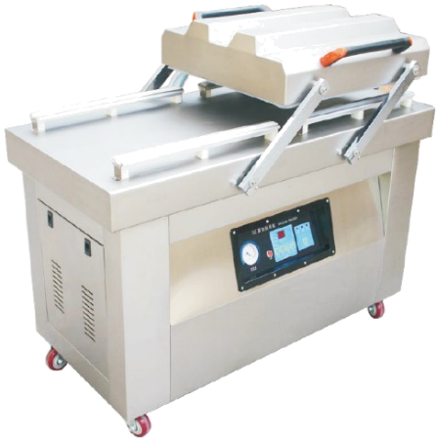 | Наряжение (В/Гц) | AC220/50 380/50
 | Мощность двигателя вакуумного насоса (Вт) | 2000
 | Мощность термосваривания (Вт) | 1200
 | Мин. абсолютное давление в камере (кПа) | 1
 | Количество термосвариваемых полос | 2
 | Внутренний размер вакуумной камеры (Высота с учетом выпуклой крышки) (мм) | 550*520*110
 | Длина термосвариваемой ленты (мм) | 500
 | Ширина термосвариваемой ленты (мм) | 10
 | Объем выхлопа вакуумного насоса (м3/ч) | 20*2
 | Материал вакуумной камеры | Нерж. сталь
 | Размеры (Д*Ш*В) (мм) | 1220*640*940
 | Вес нетто (кг) | 150
 | Макс. длина упаковываемых предметов (мм) | 400
Двухкамерная вакуумная упаковочная машина DZ-600/2SP
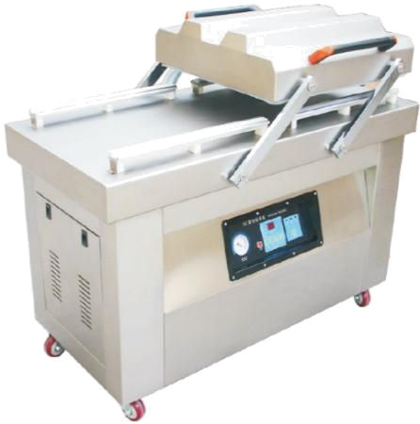 | Наряжение (В/Гц) | AC220/50 380/50
 | Мощность двигателя вакуумного насоса (Вт) | 2000
 | Мощность термосваривания (Вт) | 1500
 | Мин. абсолютное давление в камере (кПа) | 1
 | Количество термосвариваемых полос | 2
 | Внутренний размер вакуумной камеры (Высота с учетом выпуклой крышки) (мм) | 650*520*110
 | Длина термосвариваемой ленты (мм) | 600
 | Ширина термосвариваемой ленты (мм) | 10
 | Объем выхлопа вакуумного насоса (м3/ч) | 20*2
 | Материал вакуумной камеры | Нерж. сталь
 | Размеры (Д*Ш*В) (мм) | 1420*640*940
 | Вес нетто (кг) | 165
 | Макс. длина упаковываемых предметов (мм) | 400
Двухкамерная встраиваемая вакуумная упаковочная машина DZ-400/2C
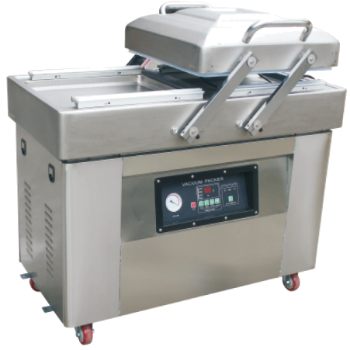 | Наряжение (В/Гц) | AC220/50 380/50
 | Мощность двигателя вакуумного насоса (Вт) | 1000
 | Мощность термосваривания (Вт) | 800
 | Мин. абсолютное давление в камере (кПа) | 1
 | Количество термосвариваемых полос | 2
 | Внутренний размер вакуумной камеры (Высота с учетом выпуклой крышки) (мм) | 440*490*170
 | Длина термосвариваемой ленты (мм) | 400
 | Ширина термосвариваемой ленты (мм) | 10
 | Объем выхлопа вакуумного насоса (м3/ч) | 20*2
 | Материал вакуумной камеры | Нерж. сталь
 | Размеры (Д*Ш*В) (мм) | 1050*600*960
 | Вес нетто (кг) | 140
 | Макс. длина упаковываемых предметов (мм) | 390
Двухкамерная встраиваемая вакуумная упаковочная машина DZ-500/2C
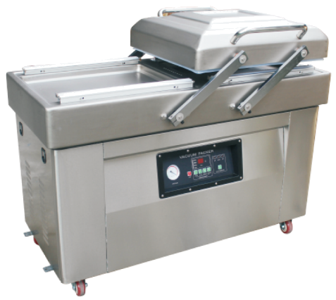 | Наряжение (В/Гц) | AC220/50 380/50
 | Мощность двигателя вакуумного насоса (Вт) | 2000
 | Мощность термосваривания (Вт) | 1200
 | Мин. абсолютное давление в камере (кПа) | 1
 | Количество термосвариваемых полос | 2
 | Внутренний размер вакуумной камеры (Высота с учетом выпуклой крышки) (мм) | 540*540*170
 | Длина термосвариваемой ленты (мм) | 500
 | Ширина термосвариваемой ленты (мм) | 10
 | Объем выхлопа вакуумного насоса (м3/ч) | 20*2
 | Материал вакуумной камеры | Нерж. сталь
 | Размеры (Д*Ш*В) (мм) | 1250*650*960
 | Вес нетто (кг) | 195
 | Макс. длина упаковываемых предметов (мм) | 420
Двухкамерная встраиваемая вакуумная упаковочная машина DZ-600/2C
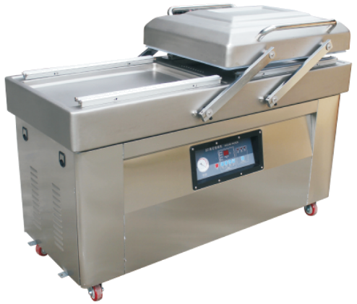 | Наряжение (В/Гц) | AC220/50 380/50
 | Мощность двигателя вакуумного насоса (Вт) | 2000
 | Мощность термосваривания (Вт) | 1500
 | Мин. абсолютное давление в камере (кПа) | 1
 | Количество термосвариваемых полос | 2
 | Внутренний размер вакуумной камеры (Высота с учетом выпуклой крышки) (мм) | 640*540*170
 | Длина термосвариваемой ленты (мм) | 600
 | Ширина термосвариваемой ленты (мм) | 10
 | Объем выхлопа вакуумного насоса (м3/ч) | 20*2
 | Материал вакуумной камеры | Нерж. сталь
 | Размеры (Д*Ш*В) (мм) | 1450*650*960
 | Вес нетто (кг) | 205
 | Макс. длина упаковываемых предметов (мм) | 420

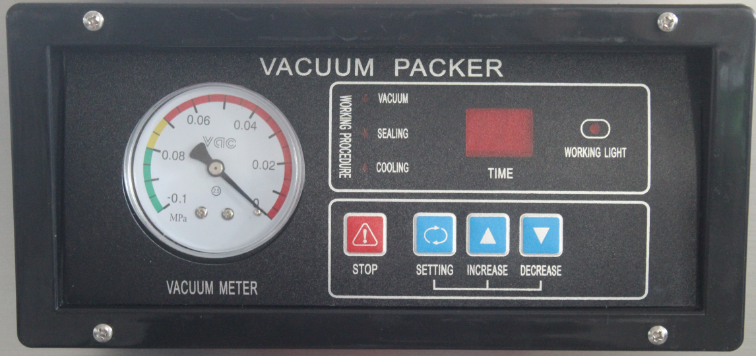

Этот способ установки панели включает в себя следующие модели вакуумных машин:

- Настольная вакуумная упаковочная машина DZ-260T
- Вакуумная упаковочная машина с двойным насосом DZ-360
- Вакуумная упаковочная машина с промышленным насосом DZ-360
- Вакуумная упаковочная машина для рисовых брикетов DZ-380
1. Включите питание машины, индикатор питания горит, на панели отображается «—», указывая на режим ожидания, а затем установите параметры.
2. Нажмите «РЕГУЛИРОВКА РАБОТЫ», индикатор вакуума горит, войдите в режим настройки времени вакуума и нажмите кнопку «△» «▽», чтобы выбрать время вакуума (в диапазоне 0-99 секунд)
3. После установки времени вакуумирования снова нажмите кнопку «OPERATION ADJUST», чтобы войти в режим установки времени запечатывания. Индикатор запечатывания горит, нажмите кнопку «△» «▽», чтобы установить время запечатывания (диапазон 0–9,9 секунд). Во время установки время запечатывания будет постепенно увеличиваться от короткого до длительного, пока не будет запечатан край пакета.
4. После установки времени герметизации снова нажмите «РЕГУЛИРОВКА РАБОТЫ», чтобы войти в режим установки времени охлаждения. Индикатор охлаждения горит, нажмите кнопку «△» «▽», чтобы установить время охлаждения (диапазон 0–9,9 секунды, рекомендуется 2,5 секунды).
5. После установки времени охлаждения снова нажмите «РЕГУЛИРОВКА РАБОТЫ», и на панели отобразится «ED», что означает завершение настройки.
6. После завершения настройки выполните операцию. Примечание: настройка параметров и выполнение операций несовместимы, т. е. выполнение операций запрещено в режиме настройки, а настройка запрещена в режиме выполнения операций. Если параметры необходимо настроить во время выполнения операций, нажмите «СТОП», переведите устройство в режим ожидания, снова нажмите «НАСТРОЙКА ОПЕРАЦИЙ» и настройте необходимые параметры в соответствии с описанными выше шагами.
7. Использование кнопки «СТОП»: если вы хотите досрочно завершить рабочий процесс во время выполнения операций или при возникновении нештатных ситуаций, просто нажмите «СТОП», чтобы остановить работу и вернуться в режим ожидания.

Меры предосторожности перед использованием:

Проверка уровня вакуумного масла: обратите внимание, что уровень масла в смотровом окне должен быть не ниже 1/2 высоты смотрового окна для минимального количества масла и не выше 3/4 высоты смотрового окна для максимального количества масла при работающем вакуумном насосе.
Регулировка степени вакуума: в зависимости от потребностей упаковываемых объектов выберите и установите оптимальное время вакуумирования для достижения необходимой степени вакуума. Чем дольше время вакуумирования, тем выше степень вакуума, в зависимости от фактических результатов работы.
Настройка температуры и времени запечатывания: в зависимости от материала и толщины вакуумного упаковочного пакета установите подходящее время и температуру запечатывания, чтобы добиться наилучшей прочности запечатывания, в зависимости от фактических результатов работы.
Настройка параметров: поскольку нерациональная настройка параметров может привести к повреждению машины или сокращению срока ее службы, настройка параметров допускается только при остановке машины (в режиме ожидания).

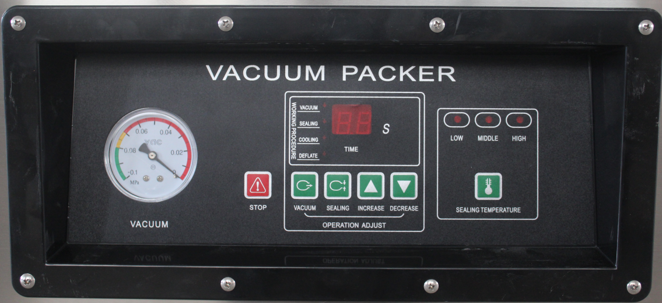

Этот способ настройки панели в целом применим к нескольким моделям вакуумных упаковщиков, в зависимости от панели, которую вы приобрели.

Инструкция: после включения устройства загорается индикатор питания, а на панели (т. е. на цифровом устройстве) отображается «—», что означает режим ожидания.
1. Настройка времени вакуумирования: нажмите кнопку настройки ВАКУУМИРОВАНИЯ один раз в нерабочем состоянии, индикатор вакуумирования загорится, а на дисплее отобразится исходное значение; в это время используйте кнопку УВЕЛИЧИТЬ или УМЕНЬШИТЬ для установки желаемого времени, а затем нажмите эту кнопку еще раз, чтобы вернуться в режим ожидания. В нерабочем состоянии можно свободно переключать кнопки настройки времени вакуумирования и настройки времени герметизации.
2. Настройка времени герметизации: нажмите кнопку настройки герметизации один раз в неработающем состоянии, индикатор герметизации загорится, а на дисплее отобразится исходное значение; в это время используйте кнопку УВЕЛИЧИТЬ или УМЕНЬШИТЬ для установки желаемого времени, а затем нажмите эту кнопку еще раз, чтобы вернуться в режим ожидания. В неработающем состоянии можно свободно переключать кнопки настройки времени вакуумирования и настройки времени герметизации.
3. Настройка времени охлаждения: одновременно нажмите две кнопки VACUUM и SEALING в неработающем состоянии, индикатор охлаждения загорится, а на дисплее отобразится исходное значение; в это время с помощью кнопки INCREASE или DECREASE установите желаемое время (рекомендуется 2,5 секунды), а затем снова нажмите любую кнопку, чтобы вернуться в режим ожидания.
4. Настройка температуры уплотнения: нажмите кнопку настройки температуры УПЛОТНЕНИЯ, чтобы последовательно установить температуру уплотнения, включая НИЗКУЮ, СРЕДНЮЮ, ВЫСОКУЮ, выключенную (цикл).
5. Использование функции ОСТАНОВКИ: Если вы хотите завершить рабочий процесс заранее во время работы или в нештатных обстоятельствах, просто нажмите “СТОП”, чтобы прекратить работу и вернуться в режим ожидания.
6. Процесс работы: после установки вышеуказанных параметров поместите необходимые упаковочные предметы в вакуумный пакет и правильно расположите их в вакуумной камере, нажмите на вакуумную крышку, чтобы она втянула воздух, и машина начнет работу: откачка воздуха — запечатывание — охлаждение — выпуск воздуха, крышка автоматически откроется после завершения процедуры, и упаковочная машина перейдет в режим ожидания.
7. Режим ожидания: на дисплее отображается символ ожидания «—», и вся процедура упаковки завершается.

Меры предосторожности перед использованием:

Проверка уровня вакуумного масла: обратите внимание, что уровень масла в смотровом окне должен быть не ниже 1/2 высоты смотрового окна для минимального количества масла и не выше 3/4 высоты смотрового окна для максимального количества масла при работающем вакуумном насосе.
Регулировка степени вакуума: в зависимости от потребностей упаковываемых объектов выберите и установите оптимальное время вакуумирования для достижения необходимой степени вакуума. Чем дольше время вакуумирования, тем выше степень вакуума, в зависимости от фактических результатов работы.
Настройка температуры и времени запечатывания: в зависимости от материала и толщины вакуумного упаковочного пакета установите подходящее время и температуру запечатывания, чтобы добиться наилучшей прочности запечатывания, в зависимости от фактических результатов работы.
Настройка параметров: поскольку нерациональная настройка параметров может привести к повреждению машины или сокращению срока ее службы, настройка параметров допускается только при остановке машины (в режиме ожидания).

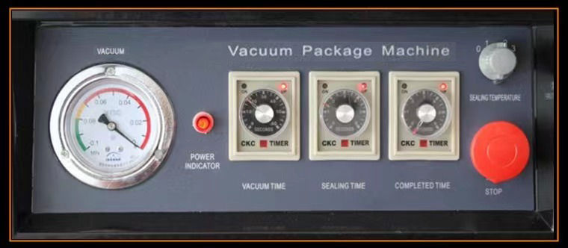

Этапы работы механической вакуумной упаковочной машины:
1. Откройте вакуумную крышку упаковочной машины.
2. Включение питания: включите главный выключатель питания, индикатор питания на панели управления загорится.
3. Настройка времени вакуумирования: время вакуумирования составляет от 0 до 60 секунд, обычно устанавливается примерно на 20 секунд и регулируется в соответствии со степенью вакуумирования, необходимой для упакованных предметов.
4. Настройка времени запечатывания: время запечатывания составляет от 0 до 6 секунд, обычно устанавливается в диапазоне от 1,5 до 3 секунд и регулируется в зависимости от толщины и материала вакуумного пакета, обеспечивая плотное и ровное запечатывание. При настройке время запечатывания должно постепенно увеличиваться от короткого до длительного, пока не будет запечатан край пакета.
5. Настройка времени охлаждения: время охлаждения составляет от 0 до 6 секунд, рекомендуется устанавливать 2,5–3 секунды.
6. Настройка температуры запечатывания: 1.2.3, установите соответствующую температуру в зависимости от толщины и материала упаковочного пакета.
7. Окончание работы: если вы хотите досрочно завершить рабочий процесс во время работы или при возникновении нештатных ситуаций, нажмите эту кнопку до тех пор, пока крышка не откроется, и вернитесь в режим ожидания.
8. Упаковка: поместите предметы, которые необходимо упаковать, в вакуумный пакет, поместите его в вакуумную камеру и прижмите прижимной стержень к запечатанному краю пакета после того, как термоусадочная лента будет плотно прилегать к краю пакета. Нажмите на вакуумную крышку из органического стекла, и процедура упаковки начнётся с вакуумирования до тех пор, пока вакуумная крышка не откроется автоматически и процесс упаковки не завершится.

Меры предосторожности перед использованием:

Проверка уровня вакуумного масла: обратите внимание, что уровень масла в смотровом окне должен быть не ниже 1/2 высоты смотрового окна для минимального количества масла и не выше 3/4 высоты смотрового окна для максимального количества масла при работающем вакуумном насосе.
Регулировка степени вакуума: в зависимости от потребностей упаковываемых объектов выберите и установите оптимальное время вакуумирования для достижения необходимой степени вакуума. Чем дольше время вакуумирования, тем выше степень вакуума, в зависимости от фактических результатов работы.
Настройка температуры и времени запечатывания: в зависимости от материала и толщины вакуумного упаковочного пакета установите подходящее время и температуру запечатывания, чтобы добиться наилучшей прочности запечатывания, в зависимости от фактических результатов работы.
Настройка параметров: поскольку нерациональная настройка параметров может привести к повреждению машины или сокращению срока ее службы, настройка параметров допускается только при остановке машины (в режиме ожидания).

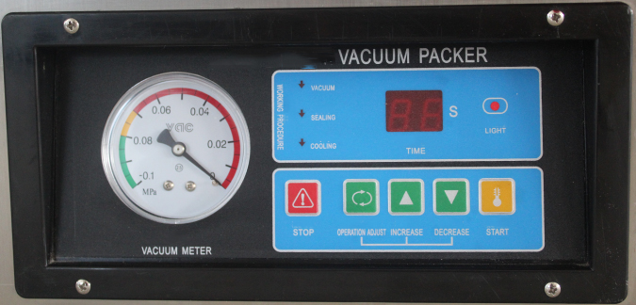

(Ручная модель с открытием крышки и запуском) Эта панель используется для настольной вакуумной упаковочной машины DZ-260C
1. Включите питание машины, индикатор питания горит, на панели отображается «—», что указывает на режим ожидания, а затем задайте параметры.
2. Нажмите «РЕГУЛИРОВКА РАБОТЫ», индикатор вакуума горит, войдите в режим настройки времени вакуума и нажмите кнопку «△» «▽», чтобы выбрать время вакуума (в диапазоне 0-99 секунд)
3. После установки времени вакуумирования снова нажмите кнопку «РЕГУЛИРОВКА РАБОТЫ» чтобы войти в режим установки времени запечатывания. Индикатор запечатывания горит, нажмите кнопку «△» «▽», чтобы установить время запечатывания (диапазон 0–9,9 секунд). Во время установки время запечатывания будет постепенно увеличиваться от короткого до длительного, пока не будет запечатан край пакета.
4. После установки времени герметизации снова нажмите «РЕГУЛИРОВКА РАБОТЫ», чтобы войти в режим установки времени охлаждения. Индикатор охлаждения горит, нажмите кнопку «△» «▽», чтобы установить время охлаждения (диапазон 0–9,9 секунды, рекомендуется 2,5 секунды).
5. После установки времени охлаждения снова нажмите «РЕГУЛИРОВКА РАБОТЫ», и на панели отобразится «ED», что означает завершение настройки.
6. После завершения настройки выполните операцию.
Примечание: настройка параметров и работа несовместимы, т. е. работа запрещена в режиме настройки, а настройка запрещена в режиме работы. Для работы с этим устройством нажмите на крышку левой рукой, затем нажмите на кнопку запуска правой рукой и отпустите левую руку после того, как вакуумметр начнет двигаться.
7. Использование кнопки «СТОП»: если вы хотите досрочно завершить рабочий процесс во время работы или при возникновении нештатных ситуаций, просто нажмите «СТОП», чтобы остановить работу и вернуться в режим ожидания.

Меры предосторожности перед использованием:

Проверка уровня вакуумного масла: обратите внимание, что уровень масла в смотровом окне должен быть не ниже 1/2 высоты смотрового окна для минимального количества масла и не выше 3/4 высоты смотрового окна для максимального количества масла при работающем вакуумном насосе.
Регулировка степени вакуума: в зависимости от потребностей упаковываемых объектов выберите и установите оптимальное время вакуумирования для достижения необходимой степени вакуума. Чем дольше время вакуумирования, тем выше степень вакуума, в зависимости от фактических результатов работы.
Настройка температуры и времени запечатывания: в зависимости от материала и толщины вакуумного упаковочного пакета установите подходящее время и температуру запечатывания, чтобы добиться наилучшей прочности запечатывания, в зависимости от фактических результатов работы.
Настройка параметров: поскольку нерациональная настройка параметров может привести к повреждению машины или сокращению срока ее службы, настройка параметров допускается только при остановке машины (в режиме ожидания).



Осторожно, высокая температура!
При длительной работе вакуумного насоса температура его поверхности может достигать 70 °C. Не прикасайтесь к работающему вакуумному насосу. При необходимости остановите работу машины и наденьте термозащитные перчатки после охлаждения.

Срок службы масла для вакуумного насоса
Срок службы масла для вакуумного насоса зависит от условий его эксплуатации, и рекомендуется заменять масло для вакуумного насоса каждые 300 рабочих часов или раз в 3 месяца.
Проверяйте уровень и количество масла не реже одного раза в неделю. Наблюдайте за уровнем масла через смотровое окно, и при слишком низком уровне масла его необходимо долить.
Перед заменой масла сначала дайте вакуумному насосу поработать несколько минут, чтобы насос и масло нагрелись до нужной температуры и масло лучше впитывало влагу и загрязнения и фильтровалось. Высокая температура может удалить влагу из насоса и снизить вероятность появления ржавчины.

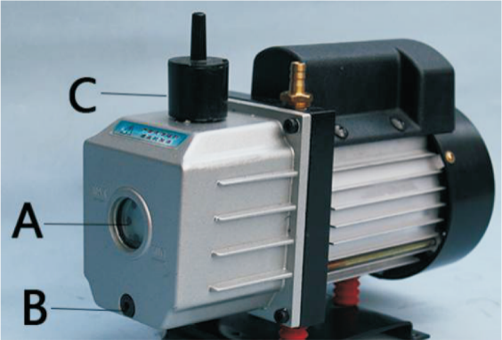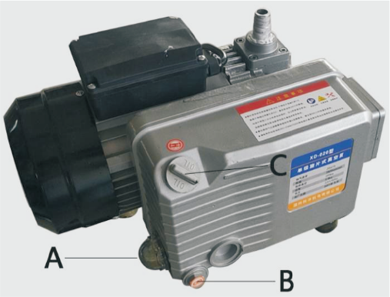

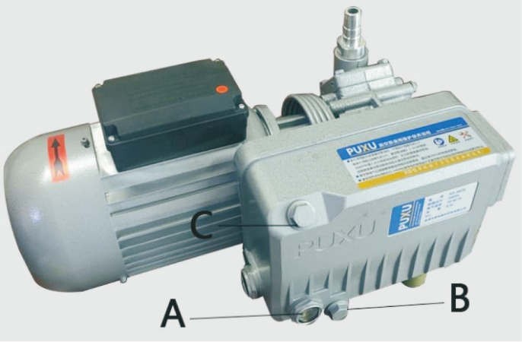

A. Масляное окно
B. Отверстие для слива масла
C. Отверстие для подачи масла

- Откройте крышку корпуса машины
- Подставьте поддон под сливное отверстие для масла
- Откройте винт сливного отверстия для масла, чтобы слить масло
- После слива масла установите на место сливную пробку
- Откройте винт заливного отверстия для масла
- Добавьте специальное масло для вакуумного насоса
- Добавьте масло в количестве 1/2-3/4 от объема заливного отверстия

Примечание: при включении масляной пробки масло вытекает через отверстие для слива масла (под него необходимо подставить поддон для сбора масла).
После слива масла вакуумный насос можно слегка наклонить, чтобы удалить остатки масла.

Для продления срока службы машины, предотвращения поломок и достижения наилучшего качества упаковки необходимо ежедневное техническое обслуживание машины. Если машина используется часто (более 4 часов в день), рекомендуется проводить профессиональное техническое обслуживание раз в полгода; полное техническое обслуживание, продолжительностью не более 4 часов, рекомендуется проводить раз в год (в зависимости от места установки, окружающей среды и продукта).
Перед проведением технического обслуживания полностью отключите устройство от сети и выньте вилку из розетки.
Если машина работает неправильно или издает странные звуки, немедленно отключите питание и обратитесь к производителю или поставщику.
Никогда не проводите очистку машины под высоким давлением, так как очистка под высоким давлением может серьезно повредить электронное устройство и другие части машины.
Не допускайте попадания воды в вакуумное отверстие вакуумной камеры или выпускное отверстие вакуумного насоса, так как это может привести к непоправимому повреждению вакуумного насоса.
Крупномасштабные ремонтные работы не должны выполняться непрофессионалами.
При перемещении или транспортировке машина должна находиться в вертикальном или горизонтальном положении, так как наклонная машина может повредить вакуумный насос.
Если летом или при непрерывной работе более 10 часов в день необходимо обеспечить воздушное или водяное охлаждение вакуумного насоса.
Если пользователь не обслуживал машину в соответствии с инструкциями, что привело к поломке или повреждению машины, производитель не несет ответственности.

Периодическая таблица стандартного технического обслуживания
Периодическое время | Содержание технического обслуживания
Ежедневно | Очистите вакуумную камеру, вакуумную крышку и корпус машины, удалите посторонние предметы, которые могли прилипнуть к нагревательной пластине, и поддерживайте чистоту и порядок в машине.
Еженедельно | Проверьте уровень и качество масла в вакуумном насосе и в случае недостаточного уровня или ухудшения качества масла долейте или замените масло.
Еженедельно | Проверьте, не повреждён ли нагревательный элемент, и если ткань, покрытая лаком (высокотемпературная ткань), сильно повреждена, замените её.
Еженедельно | Проверьте уплотнительное кольцо крышки вакуумной камеры. Если уплотнительное кольцо повреждено или сильно деформировано, замените его как можно скорее.
Каждые полгода | Проверьте, не засорился ли фильтр вакуумного насоса, и если да, замените его.
Каждые полгода | Заменяйте масло вакуумного насоса не реже одного раза в три месяца, в зависимости от условий эксплуатации.
Ежегодно | Проверьте, не повреждена ли цепь всей машины и нет ли в ней плохого контакта. Если это так, замените провод или устраните неисправность.

- Полный отказ машины и устранение неполадок
Проблема | Причина | Решенние
Аппарат не работает  Панель управления не отображается | Отключенное питание | Вставьте вилку сетевого шнура в настенную розетку
Аппарат не работает  Панель управления не отображается | Ослабленный контакт выключателя питания | Затяните, отремонтируйте или замените коньакт птания
Панель управления включена, а машина не работает | Неправильное или поврежденное положение микропереключателя вакуумной камеры | Отрегулируйте или замените микропереключатель
Панель управления включена, а машина не работает | Параметры в процессе настройки | Завершите настройку параметров
Панель управления включена, а машина не работает | Внутренняя неисправность машины | Обратитесь к производителю или поставщику
Крышка вакуумной камеры не может открываться автоматически | Неисправность газовой пружины или пружины растяжения | Проверьте, отремонтируйте или замените пружину
Не удается достичь максимального вакуума, очень низкая скорость вакуумирования машины | Установка слишком короткого времени вакуумирования | Увеличьте время вакуумирования
 | Недостаточное количество масла в вакуумном насосе, загрязненное масло | Проверьте уровень масла, долейте или замените масло (укажите тип масла и его количество)
 | Утечка воздуха, износ уплотнительного кольца | Замените уплотнительное кольцо, найдите источник утечки газа и устраните его
 | Фильтр насыщенного масляного тумана | Замените фильтр масляного тумана
Степень вакуума в вакуумной камере нормальная, но в пакете всегда остаётся остаточный газ | Неправильно настроена нагревательная пластина, нагревательная пластина и силиконовая прокладка слишком сильно прижимают горловину пакета, воздух не может выйти наружу | Ремонт для сброса настроек, гибкой трубки, утечки газа из трубопровода подушки безопасности или неисправности электромагнитного клапана
Невозможность герметизации или плохое уплотнение | Неправильно выставлена температура | Выберите подходящую температуру нагрева
Невозможность герметизации или плохое уплотнение | Слишком долгое или слишком короткое время герметизации | Сократите или увеличьте время герметизации
Невозможность герметизации или плохое уплотнение | Начинайте герметизацию до достижения степени разрежения | Обнаруженная степень разрежения не может превышать 0,06Мпа
Невозможность герметизации или плохое уплотнение | Поврежденный плоский провод электронагревателя | Замените провод
Невозможность герметизации или плохое уплотнение | Неисправность нагревательного трансформатора | Замените трансформатор
Невозможность герметизации или плохое уплотнение | Неисправность уплотнительного контактора | Отремонтируйте или замените контактор
Невозможность герметизации или плохое уплотнение | Неисправность электромагнитного клапана термосваривания | Отремонтируйте или замените клапан
Невозможность герметизации или плохое уплотнение | Термосваривающая прокладка застряла и не работает | Поправьте прокладку
Невозможность герметизации или плохое уплотнение | Силикон поврежден или к нему прилипли посторонние предметы | Очистите и замените силиконовую резину
Невозможность герметизации или плохое уплотнение | Грязный внутренняя горловина мешка | Очистите горловину мешка
Невозможность герметизации или плохое уплотнение | Незакрепленный плоский провод электронагрева | Закрепите плоский провод
Невозможность герметизации или плохое уплотнение | Слишком короткое время охлаждения | Увеличьте время охлаждения
Невозможность герметизации или плохое уплотнение | Пакет неправильно и плоско положен на нагревательную плиту | Положите горлышко пакета ровно на нагревательную плиту

2. Неисправность вакуумного насоса и устранение неполадок

Слишком высокая температура при работающем насосе | Засоренный выхлопной фильтр | Очистите или замените фильтр
Слишком высокая температура при работающем насосе | Слишком много или слишком мало масла для насоса | Проверьте и отрегулируйте уровень масла
Слишком высокая температура при работающем насосе | Плохое тепловыделение | Обеспечьте лучше вентиляцию окружающей среды
Ненормальный шум во время работы насоса | Сильно изношенные или незакрепленные детали трансмиссии | Найдите неисправное место и вовремя устраните его
Ненормальный шум во время работы насоса | Неправильное направление работы насоса | Правильное направление движения (трехфазное питание)
Дым в выпускном отверстии или выброшенные капли масла | Слишком много масла в насосе | Слейте излишки масла из насоса
Дым в выпускном отверстии или выброшенные капли масла | Неправильное положение при установке выпускного фильтра или поломка материала | Установите на место или замените выпускной фильтр
Дым в выпускном отверстии или выброшенные капли масла | Засоренный выхлопной фильтр (слишком много масляной грязи) | Очистите или замените фильтр

Хранение оборудования

При отправке оборудования с завода оно проходит внутреннюю антикоррозийную обработку, что устраняет необходимость в обработке защитным маслом. Если условия хранения неблагоприятные (например, агрессивная среда, слишком высокая температура или частые перепады температур), оборудование можно обработать защитным маслом. Если у вас есть какие-либо вопросы, пожалуйста, не стесняйтесь обращаться к производителю или поставщику.

- Выключите питание, отсоедините шнур питания и уберите его.
- Закройте крышку вакуумной камеры.
- Наденьте полиэтиленовый пакет, чтобы предотвратить попадание пыли.
- По возможности сохраните оригинальную упаковку.
- Если требуется транспортировка, сначала слейте масло из вакуумного насоса, а также строго запрещается перевозить его в перевёрнутом виде.
- Храните в сухом, защищённом от пыли и ударов помещении.
- Пожалуйста, не храните и не используйте устройство при слишком высокой температуре или на солнце, так как слишком высокая температура может привести к деформации крышки из органического стекла и повреждению устройства.

Схема электроподключения

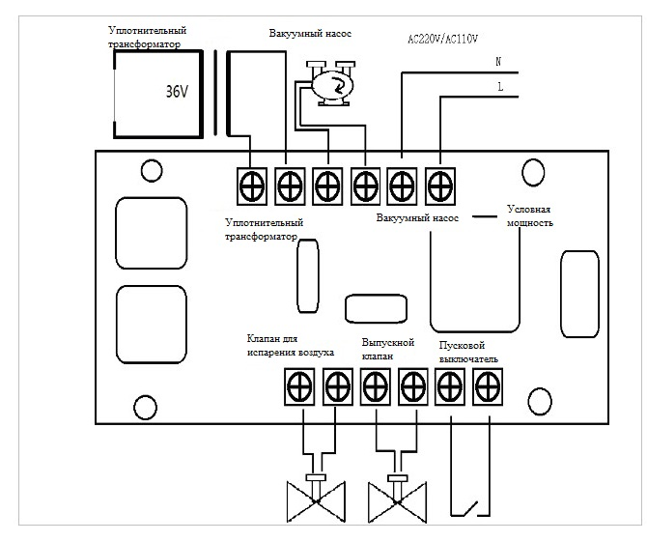
Схема1.

Схема2.
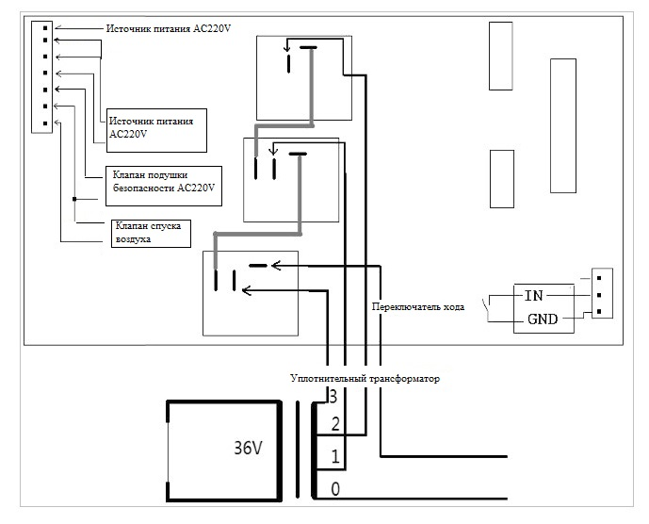

Схема3.
